«Электрондық темекі туралы мифтер мен шындық» тақырыбында
пікірталас ақпараты
20.09.23 күні 9 сыныптар арасында «Электрондық темекі туралы мифтер мен шындық» тақырыбы аясында Американдық парламенттік форматында пікірталас ойыны өтті. Мақсаты: өркениетті елдің әрбір азаматының денсаулығы мықты, хал- ахуалы жақсы болуы үшін шылым шегуден жиреніп, денсаулыққа, болашақ ұрпаққа зиян екендігін ұғындыру.
Қарағандыоблысыбілім09
#ҚОББтәрбие
#ҚОББТӘРБИЕ
#uo_krg@balqash_qalasy_bilim_bolim
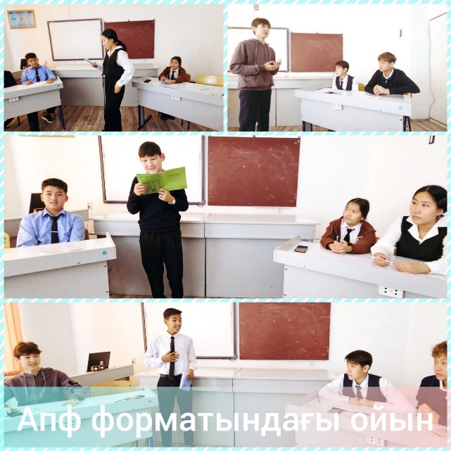
информация
20.09.23 среди 9 классов прошла дискуссионная игра в американском парламентском формате на тему «Электрондық темекі туралы мифтер мен шындық». Цель: привить каждому гражданину цивилизованной страны чувство, что курение вредно для здоровья, будущего поколения, чтобы у него было крепкое здоровье, хорошее самочувствие.

